Französische Revolution: Überblick
Kapitel 4: Napoleon

Napoleon I.: Ende und Vollendung der Revolution

Methodische Vorbemerkung
Dieser Überblick verzichtet darauf, die Zeit und die Regierungsform des Direktorium breit darzustellen, wie das in vielen Darstellungen geschieht (häufig, um die Regierungsform der Helvetik daraus ableiten zu können). Er konzentriert sich darauf zu zeigen, wie Napoleon die Revolution stoppte und gleichzeitig bis zu einem gewissen Grad vollendete, indem er bis heute wichtige Errungenschaften aufnahm.
Dass die Aussenpolitik vorläufig ausgeklammert wird (siehe dann Themeneinheit 15.1.3), wird Napoleons System nicht gerecht. Immerhin werden die SchülerInnen ohnehin wissen, dass Napoleon ein grosser Feldherr war – und das genügt vorläufig.
Napoleon I.
Als im Juli 1794 die Revolutionäre sich gewissermassen selbst umgebracht hatten, wollte niemand mehr die Macht übernehmen. Denn er musste befürchten, dass er auch gleich hingerichtet würde. So einigten sich die Politiker darauf, dass fünf Direktoren eine Exekutive und zwei Parlamentskammern die Legislative bilden sollten. Damit waren alle zufrieden: man musste nicht mehr Angst haben, als Gegner der Revolution, als zu wenig eifriger Revolutionär oder als Revolutionsführer umgebracht zu werden. Niemand wollte mehr viel Macht übernehmen.
Niemand? – Ein Ergebnis der Revolution haben wir noch nicht angesehen: die Revolution in der Armee: Hier waren an die Stelle von Berufssoldaten des Königs freiwillige begeisterte junge Leute getreten. Sie hatten die Revolution zuerst gegen die Freunde des französischen Königs verteidigen müssen, genauer gesagt, gegen ihre Söldnerheere, die in Frankreich eingefallen waren, um den König zu schützen und – nach seiner Hinrichtung – um ihn zu rächen. Aber diese Söldnerheere bestanden aus Männern, die im Allgemeinen nur gegen Lohn Kriegsdienst leisteten. Sie wollten persönlich möglich wenig riskieren und wurden deshalb von den französischen Revolutionsarmeen mit ihren begeisterten jungen Leuten und fähigen Offizieren zurückgeschlagen. An ihrer Spitze kämpfte ein junger Mann aus dem französischen Korsika, Napoleon Bonaparte (1769–1821). Nachdem er Sieg um Sieg errungen hatte (wir kommen später darauf zurück), wollte Napoleon auch die politische Macht übernehmen. 1799 setzte er mit wenigen Leuten die fünf Direktoren ab und wurde zusammen mit zwei Kollegen Konsuln Frankreichs; als Erster Konsul regierte er aber praktisch allein. 1804 krönte er sich in Paris sogar zum Kaiser und forderte damit den einzigen Kaiser in Europa, den Habsburger Franz II. (Neffe der hingerichteten Königin Marie Antoinette) heraus. Dieser gab nach einer Niederlage gegen Napoelon 1806 die Deutsche Kaiserkrone ab (behielt aber die 1804 erworbene österreichische); das Tausendjährige Deutsche Kaiserreich (800–1806; rechtlich korrekt eigentlich erst von 962 an) löste sich auf.
Napoleon wollte aber als Kaiser nicht einfach die französische Königstradition fortsetzen. Sondern er verstand es, die positiven Seiten sowohl des alten Königtums als auch der Revolution zu übernehmen.
Die folgende Zusammenstellung können Sie Tafelanschrieb entwickeln (oder auch als Folie auflegen):

die persönliche Freiheit der Menschen (ausser der Sklaven in den Kolonien)  die politische Gleichstellung der Männer:  (Es gab zwar keine Wahlen mehr, aber Abstimmungen – allerdings nur über unbestrittene Fragen.)  die Güter der Kirche und des Adels verblieben dem Staat |  |  | die Rückkehr der vertriebenen Adligen und Priester nach Frankreich  die Anerkennung der katholischen Kirche  und vor allem: eine Vorherrschaft Frankreichs über den Kontinent,  wie sie nicht einmal Ludwig XIV. erreicht hatte.

Napoleons wichtigstes Dokument war der 1804 erlassene Code Civil des Français, der nach der Menschenrechtserklärung zum ersten Mal nun als Gesetz die bürgerlichen Rechte der Franzosen und Französinnen festhielt: Das Recht auf Eigentum, das Recht, einen Beruf auszuüben und ein Geschäft zu betreiben sowie das Recht, eine Familie zu gründen. Allerdings: Innerhalb der Familie hatte der Mann das letzte Wort; er verwaltete auch das Gut seiner Frau und sie durfte ohne seine Erlaubnis keinen Beruf ausüben.
Der Code Civil im 19. Jahrhundert wurde in vielen Ländern übernommen; auch das Schweizerische Zivilgesetzbuch von 1907 geht auf ihn zurück. Er ist das eigentliche Vermächtnis der Französischen Revolution.

Arbeitsblatt
Napoleon I.
(Napoléon Bonaparte, 1768–1821)
Feldherr der Revolution
Erster Konsul und Kaiser
Vereinigung von Revolution und Königstradition
Das Arbeitsblatt ist für einmal eine reine Repetitionsaufgabe, so dass sich dessen Lösung aus dem oben dargestellten Schema ergibt. Ins Feld unter Napoleon können die SchülerInnen eintragen, was sie von ihm wissen:

Napoleon I.: Ende und Vollendung der Revolution
Fülle die Felder aus:

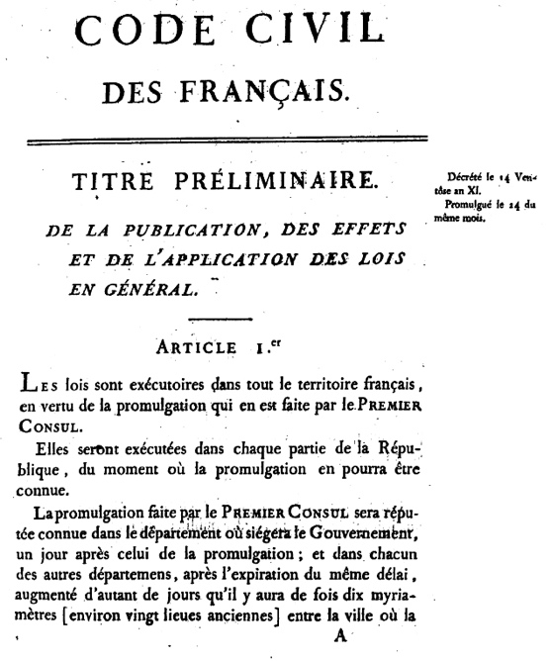

Die erste Seite des Code Civil des Français von 1804. By Imprimerie nationale - Scanned image on Gallica, Public Domain, https://commons.wikimedia.org/w/index.php?curid=387172

